СЦЕНАРИЙ
КРУГЛОГО СТОЛА
по теме: «ЭКСТРЕМИЗМ – ВЕЛИЧАЙШЕЕ ЗЛО ОБЩЕСТВА»

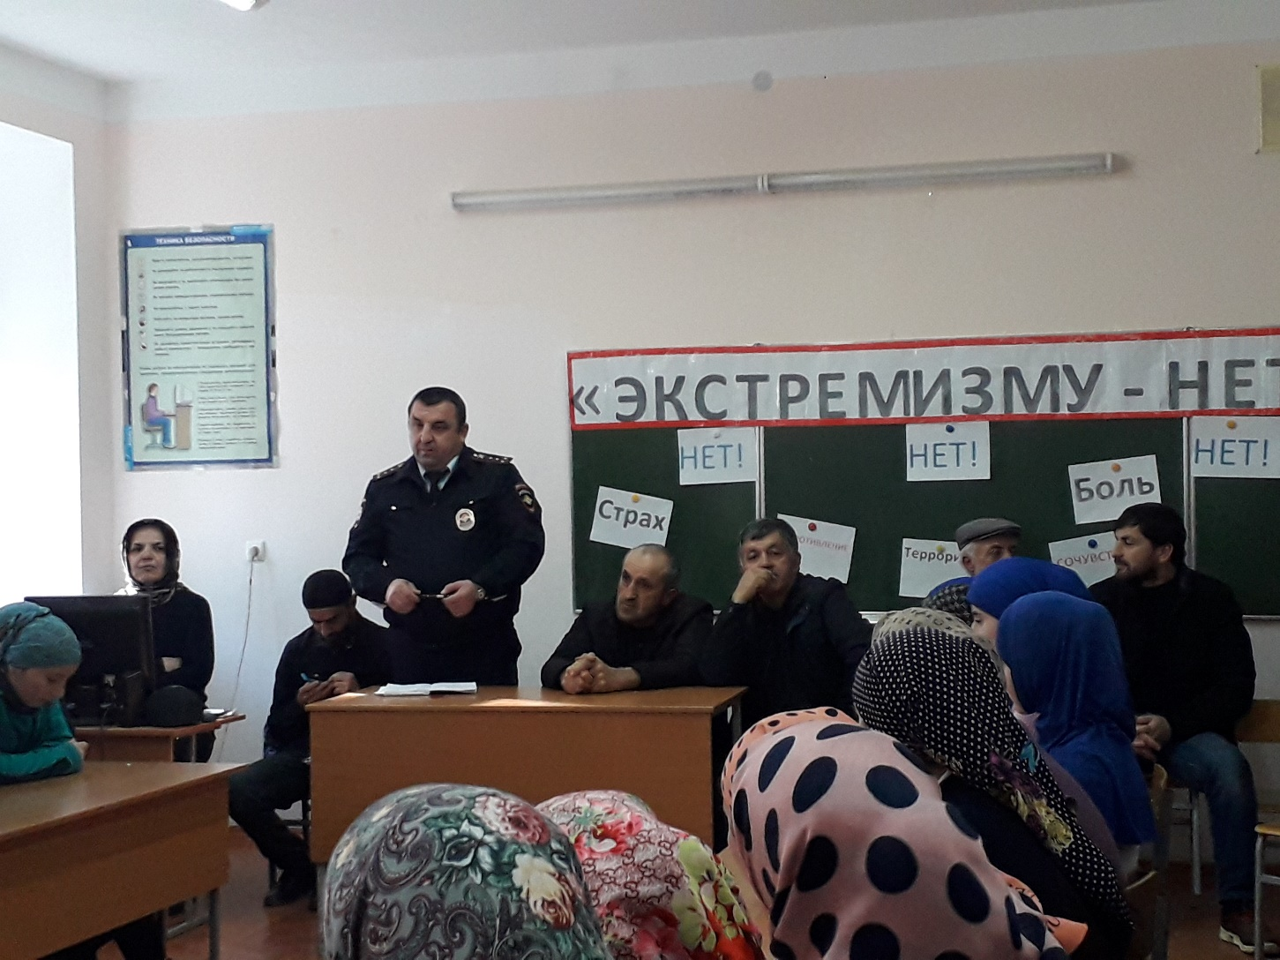

СОСТАВИЛА: ПЕДАГОГ-ОРГАНИЗАТОР МКОУ «Кудалинская СОШ»
СУЛЕЙМАНОВА А.Т
КУДАЛИ 2018
ДАТА : 15 декабря 2018 г
Место проведения-кабинет информатики МКОУ «Кудалинская СОШ»

Оформление
- Столы и стулья расставлены по кругу .
- Проектор для демонстрации слайдов.
- Плакаты , баннеры
- Вопросы
- Выступления учащихся
Цели и задачи круглого стола :
1.Определить факторы , способствующие росту экстремистских настроений в подростковой среде .
2.Определить преобладающие настроения в подростковой среде по отношению к лицам других национальностей и вероисповеданий .
3.Определить известность и правильность понимания в молодежной среде понятий «экстремизм» , «экстремистская организация», «ИГИЛ»
4. Ознакомить учащихся с новыми законами о противодействии терроризму и мерах безопасности .
5. Развить культуру дискуссии .

1 Приветствие
Представление гостей и участников круглого стола :
1 . Директор МКОУ «Кудалинская СОШ» школы Кагиров М.М
2. Педагог- организатор школы Сулейманова А.Т.
3.Директор Кудалинского медресе им Гасана Кудалинского Магомедов М.Т.
4.Имам мечети с Кудали Дарбишев А.
5.Глава администрации МО « Кудалинский сельсовет» Магомедрасулов М.А
6. Зам.главы администрации МО « Кудалинский сельсовет» Гиличов М.

Выступление учащихся школы :
1.Алиханова А.-10 кл Стихотворение «Терроризм»
2.Выступление учащиеся 9-11 кл о сущности экстремизма , о проблемах современной молодежи .
3. Обьявление минуты молчания , посвященной жертвам террористических актов
4 Вопросы дискуссии
- Что такое ИГИЛ?
- Почему молодые девушки и парни участвуют в терактах?
- Можно ли победить терроризм
- Как нужно работать с современной молодежью , чтобы их правильно воспитать.
5 Просмотр перезентации
6 Выступление гостей.
Ведущий : спасибо всем учащимся и гостям круглого стола . Разговор получился обстоятельный . Ребята поняли , что террору нет места в нашем обществе . Нужна совместная эффективная борьба против проявлений экстремизма и терроризма . Экстремизм – это зло , которое нужно вырвать с корнями .. Круглый стол обьявляется закрытым.